永修县人民政府关于永修县2024年度第一批次城市

建设用地征收土地预公告

因公共利益的需要，根据《中华人民共和国土地管理法》《中华人民共和国土地管理法实施条例》《江西省征收土地管理办法》等规定，经永修县人民政府研究决定，拟征收永修县2024年度第一批次城市建设用地范围内的集体土地。具体事项预公告如下：

一、拟征收范围
（一）所在图幅：涉及H50 G 073030。
（二）涉及永丰垦殖场付垄大队付家垅组、老屋坪组、南山大队牌楼组，详见征收土地红线图（附件1）（最终以土地现状调查确认结果为准）。
（三）土地面积：征收面积约253.3965亩，另使用国有土地32.844亩(最终面积以批准面积为准)。

二、征收用途
根据《中华人民共和国土地管理法》第四十五条的规定，本次拟征收土地目的为：由政府组织实施的教育等公共事业需要用地，确需征收农民集体所有土地，用于教育用地建设。

三、土地现状调查工作安排
在2024年4月12日至2024年4月19日，永修县人民政府将组织相关部门对拟征收土地的权属、地类、面积，地上青苗、树木、农村村民住宅以及其他地上附着物的权属、种类、数量等情况进行现场调查，集体经济组织应组织相关权利人配合调查，调查结果由参与各方签字确认。同时对拟被征地农民基本养老保险等参保情况开展调查。

四、有关要求
（一）拟征地范围内的农村集体经济组织及成员或者相关权利人应当根据调查工作的安排配合做好征收土地现状调查确认等工作。
（二）自预公告发布之日起，任何单位和个人不得在拟征收范围内抢栽抢建，包括新建、改建、扩建房屋或者其他建筑物、构筑物，种树、种草或者种植其他作物等；违反规定抢栽抢建的，对抢栽抢建部分不予补偿。

五、公告期限
预公告期限自2024年4月1日至2024年4月17日。
预公告同时在永修县政府网站予以公告。
特此公告。
附件： 拟征收土地红线图
联系单位：永修县自然资源局
联系地点：永修县涂埠镇发达路
联系人员：淦述剑
联系电话：3229830

永修县人民政府
2024年4月1日

附件1：

永修县2024年度第一批次城市建设用地地块
拟征收土地红线图
拟征地红线图需套合最新影像

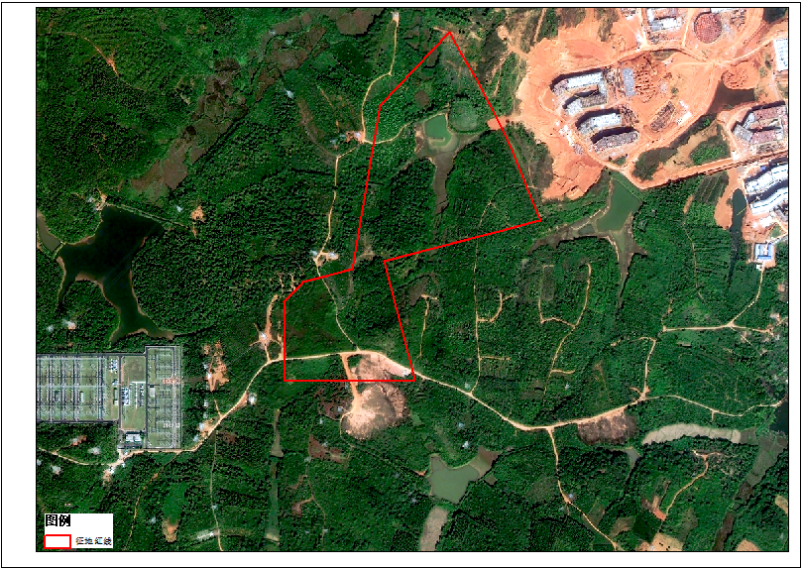

永修县自然资源局

